Demonstrations-Versuch: Elektrolyse in der Petrischale
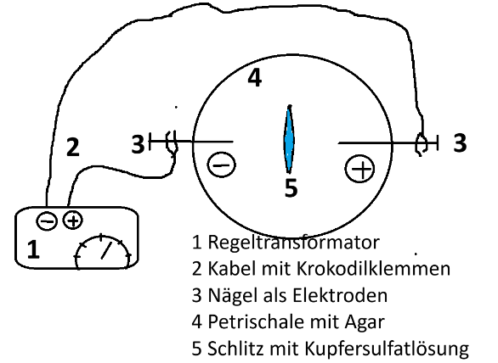
- Herstellung des Elektrolysegefäßes
- Petrischale aus Kunststoff auf beiden Seiten anbohren und 2 Nägel einsetzen, deren Spitzen 2 bis 3 cm in die Petrischale ragen sollen (Der Bohrer sollte die gleiche Dicke wie die Nägel haben)
- Nägel mit Heißklebepistole o.ä. am Loch abdichten
- Herstellung des Agar
- 90 ml Wasser
- 1 g KNO₃
- 1 g Agar
in Becherglas unter Rühren zum Kochen bringen, bis Flüssigkeit klar wird
- 10 ml 25%ige Ammoniaklösung einrühren
- die Flüssigkeit in die Petrischale füllen (möglichst voll) und erkalten lassen

- Ansetzen der Salzmischung
- eine kleine Spatelspitze Kupfersulfat in einer minimalsten Menge Wasser auflösen: blaue Lösung
- zu dieser Lösung tropfenweise 25%ige Ammoniaklösung dazugeben – so lange bis sich die vorübergehende Trübung gerade wieder aufgelöst hat
(Durch Komplexbildung kommt es zur Farbvertiefung)
- Elektrolyse
- In der Mitte der Petrischale einen ca. 3 cm langen Schnitt in den Agar machen (rechtwinklig zur Richtung der Nägel)
- Messer in die Schnittstelle halten und Agar ein wenig in eine seitliche Richtung drücken
- mit der Pipette einige Tropfen der blauen Lösung in den Schlitz geben
- Petrischale von unten mit Edding mit Plus- und Minus-Symbol versehen und zur Betrachtung des Verlaufs mit Overhead-Projektor oder Dokumentencamera (Elmo) projizieren
- an den Nagelköpfen Krokodilklemmen anschließen, die mit einem Regeltrafo mit Gleichstrom verbunden sind, Spannung ca. 10V einstellen
- Man erkennt den Stromfluss an der Blasenbildung an den Nagelspitzen. Wenn diese zu stark wird: Spannung reduzieren.
- Nach einigen min bildet sich ausgehend von dem Schlitz ein blauer Hof in Richtung Minuspol
- Nachweis des Sulfatstammes
Nach Abschluss des Versuches jeweils rechts und links der Mittellinie mit Skalpell 1 cm² Agar ausschneiden und getrennt wie folgt weiterbehandeln:
- zusammen mit 5 ml Aqua demin. in Mörser und mit Pistill kräftig zerreiben, damit einigermaßen homogene Flüssigkeit entsteht.
-filtrieren
- in die Filtrate ganze wenige Tropfen Bariumchlorid-Lösung dazu
- Bei der aus dem „+-Pol“ stammenden Probe kommt es zu deutlicher Trübung, die andere bleibt klar.
- Ergänzungsversuch: Entstehung von Säure und Base
Wenn man mit dem Versuch nur zeigen möchte, dass Basenstamm und Säurestamm eine positive bzw. negative Ladung haben, sollte man nach Nr. 5 aufhören.
Wenn man darüber hinaus noch zeigen möchte, dass der elektrische Strom das Wasser auch in Säure und Basen spaltet, kann man am Ende des Versuches in die Umgebung der beiden Nagelspitzen je 1 – 2 Tropfen Universalindikator geben: am Plus-Pol blaue, am Minus-Pol rote Färbung.

Zusatzhinweise
- Das Gel nach dem Versuch zu den Abfällen mit Schwermetallen
- Die Petrischale kann wiederverwendet werden. Wenn die Nägel korrodiert sind sollten sie mit Schleifpapier innen einigermaßen blank geschliffen werden.

Pädagogisch-didaktische Hinweise

- Falls nicht schon an anderer Stelle geschehen, ist es sinnvoll im Umfeld dieses Experimentes einige andere Kupfersalze zu zeigen, um deutlich zu machen, dass diese immer eine blaue bis grünliche Färbung haben.
- Als Ausgangspunkt für die Besprechung sollte die aus Magnetismus und Elektrizitätslehre bekannte Gesetzmäßigkeit wieder ins Bewusstsein gerufen werden, dass sich gegensätzliche Pole immer anziehen.
- Dann könnte folgendes Tafelschema entwickelt werden:
Allgemeine Gesetzmäßigkeit in der Elektrizitätslehre: | Plus und Minus ziehen sich an
 | MINUS-POL | PLUS-POL
Beobachtung | Blaue Färbung | Trübung mit Bariumchlorid
Erklärung | Stammt vom „Kupfer-Stamm“ | Stammt vom „Sulfat-Stamm“
Bezug zur Elektrizität | Kupfer-Stamm muss positiv geladen sein | Sulfat-Stamm muss negativ geladen sein
Verallgemeinerung | Alle „Vornamen“ der Salze sind positiv geladen | Alle „Nachnamen“ der Salze sind negativ geladen.
Fachausdruck | Positiv geladene Ionen | Negativ geladene Ionen
Formel | Kupferion Cu²⁺ | Sulfation SO₄²⁻

- Eine Verständnisbrücke für das Wort Ion ist: Das griechische Wort ión bedeutet „das Wandernde“: Im elektrischen Feld „wandern“ die Ionen zu den entgegengesetzt geladenen Polen hin
- Manche Mineralwasserflaschen haben nicht nur den Namen der Ionen, sondern zusätzlich auch die Formeln mit den Ladungen aufgedruckt. Dazu konnten die Elektrolyse-Versuche eine erste Brücke schaffen.

